Проект
«Лето без опасностей»

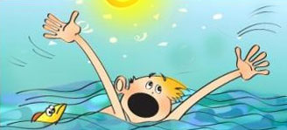
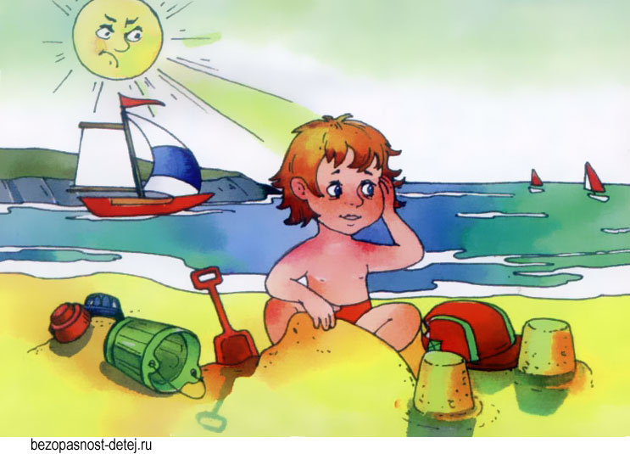

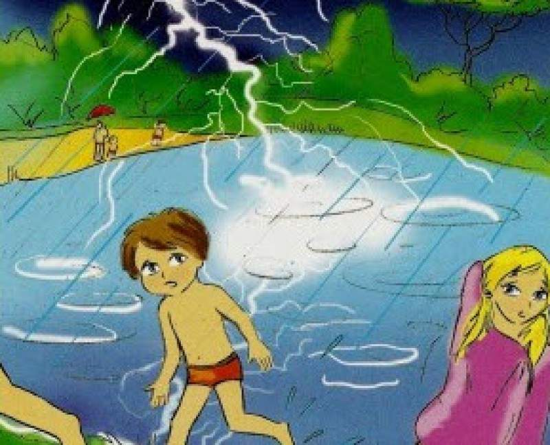

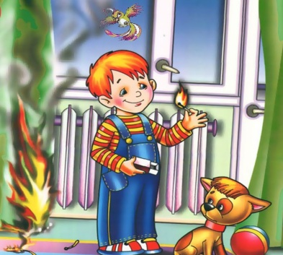

Автор проекта: учитель –логопед Менус Е.В.

Вид проекта: познавательный, творческий, исследовательский, среднесрочный, групповой.
Продолжительность проекта: краткосрочный
Участники проекта: дети, родители, воспитатели, учитель -логопед
Актуальность темы. Для снижения количества несчастных случаев надо ещё в дошкольном возрасте учитывать важность обучению навыкам безопасности. Ведь в дошкольном воспитании мы, взрослые, должны обеспечивать безопасность дошколят. Поэтому целенаправленно была выбрана тема «Безопасное лето». Работа нацелена на разъяснения навыков безопасности самого дошкольника, что приведёт к снижению количества несчастных случаев во время их летнего отдыха.
Цель проекта: Формирование у дошкольников представлению о безопасности в летний период: с насекомыми, с огнём, отдыхе под солнцем, на дороге, а также в случаях, когда остаются дома одни.
Задачи:
1.Расширение знаний детей о правилах поведения с насекомыми, с огнем, отдыхе под солнцем, на дороге, а также в случаях, когда остаются дома одни.
2.Формирование умения реально оценивать возможную опасность
3.Воспитание чувства осторожности и самосохранения
Ожидаемые результаты:
1.Освоение детьми основных правил безопасности в соответствие с возрастом.
2.Развития адекватного чувства опасности
Формы реализации проекта:
1.НОД.
2. Чтение художественной литературы.
3. Беседы.
4. Наблюдения.
5. Игровая деятельность.
6.Продуктивная деятельность.
7.Исследовательская деятельность.
8.Досуговая деятельность.
Этапы проекта:
1 этап – подготовительный:
1.Разработка и накопление методических материалов.
2.Создание необходимых условий для реализации проекта.
3.Создание развивающей среды.
4.Подбор необходимой художественной литературы по теме проекта.
5.Разработка мероприятий.

2- этап – основной (практический)
Работа с детьми:
Беседы: «Беседа о солнце», «Как избежать солнечных ожогов, солнечных и тепловых ударов, «Правила поведение на воде «Берегись насекомых», «Осторожно ядовитые растения!», «Ядовитые ягоды».
«Чтение художественной литературы: Чтение сказки перед сном «Под жарким солнцем» из серии Кот Леопольд, сказка «Мой щенок» (про осу), «Про Веру и Анфису», «Кот и петух», «Как Вини-Пух искал дорогу в детский сад «Синяя птица»

Игры: Игра - беседа «Солнечный удар», Игра - беседа «Чем опасно солнце?», Игра – беседа «Познакомься с нашими соседями» (насекомые), Игра «Отгадай какое насекомое».

Дидактические игры: «Разложи по порядку», «Можно – нельзя», «Где мы были мы не скажем, а что делали, покажем», «Четвертый лишний», «Одинаковые, но разные», «Опасно – не опасно», «Что будет если».

Просмотр м/ф: «Путешествие муравья», «Клад», «Кошкин дом», Как Вини-Пух искал дорогу в детский сад, «Синяя птица», «Азбука безопасности» из серии Смешарики.

Художественное творчество:
Рисование «Лето»
Лепка «Бабочка» пластилинграфия
Аппликация «Морской пейзаж» обрывная
Конструирование «Улитка».
Просмотр презентаций «Безопасное лето», «Опасность летом», «Правила безопасности для дошкольников».
Работа с родителями:
Размещение в Уголке группы информации для родителей «Правила безопасного отдыха в летний период», «Безопасность детей в летний период», «Тепловой и солнечный удар», «Безопасность на воде сохранение жизни детей и подростков», «Как сохранить жизнь детей и подростков», «Осторожно клещи», «Если Вас укусил клещ», «Берегите жизнь детей не оставляйте их без присмотра», «Безопасность детей забота взрослых», «Безопасность на дорогах –Сохранение детских жизней», «Сохраняйте жизнь детей! Берегите от ожогов!», «Сохраним жизнь детей: Предупредим падения», «Причины детского дорожно – транспортного травматизма», Обучение детей наблюдательности на улице», «Безопасность детей на дорогах», «Осторожно ядовитые растения», «Клещевой энцефалит – вирусное заболевание», «Ребенок порезался», «Аптечка маленького путешественника», «Лето – пора отпусков», «Советы родителям выезжающим с детьми в другие страны», «Кишечные инфекции».
Презентация для родителей «Безопасность детей летом»
3-этап заключительный
1.Обработка результатов по реализации проекта
3. Викторина «Знатоки правил безопасности»
2. Выставка рисунков «Сбавь скорость, сохрани жизнь»
4.Выставка поделок и рисунков «Солнышко лучистое»
5.Выставка поделок и рисунков «Лето без опасностей»

Вывод: В ходе реализации проекта при совместной деятельности детей и педагогов: у детей начало формироваться чувство ответственности за себя и за окружающих, дети более внимательно стали относится к окружающему их миру. У них начало складываться понимание того, что, соблюдая основные правила безопасности, они многое могут избежать. Дети научились чувствовать, анализировать, делать выводы. Родителей углубили и пополнили свои знания по данной теме, они стали боле ответственно относится к безопасности своих детей.
Данный проект затронул все сферы развития личности ребенка познавательную, эмоциональную, практическую сферу личности ребенка.

